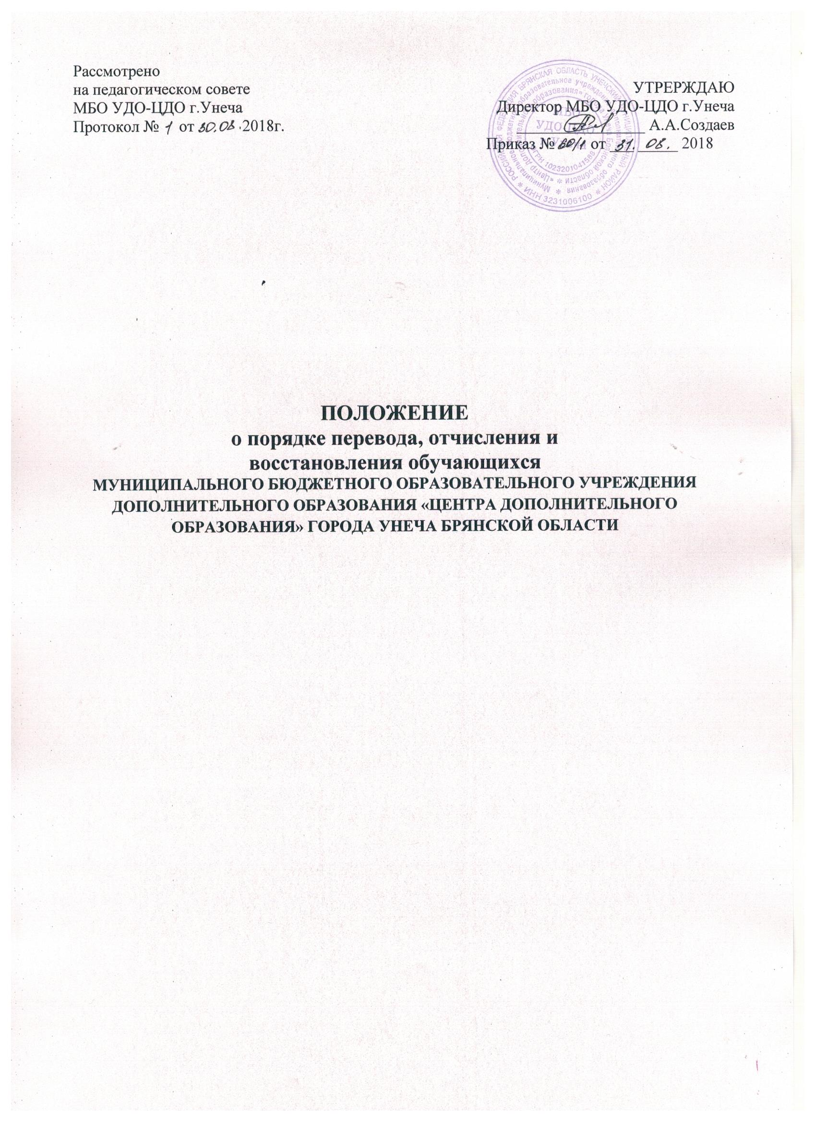
Рассмотрено
на педагогическом совете УТРЕРЖДАЮ
МБО УДО-ЦДО г.Унеча Директор МБО УДО-ЦДО г.Унеча
Протокол № от 2018г. ________________ А.А.Создаев
Приказ № от ___ _____ 2018

ПОЛОЖЕНИЕ
о порядке перевода, отчисления и
восстановления обучающихся
МУНИЦИПАЛЬНОГО БЮДЖЕТНОГО ОБРАЗОВАТЕЛЬНОГО УЧРЕЖДЕНИЯ ДОПОЛНИТЕЛЬНОГО ОБРАЗОВАНИЯ «ЦЕНТРА ДОПОЛНИТЕЛЬНОГО ОБРАЗОВАНИЯ» ГОРОДА УНЕЧА БРЯНСКОЙ ОБЛАСТИ

I. Общие положения

1.1. Положение о порядке перевода, отчисления и восстановления обучающихся (далее – Положение) разработано в соответствии с Федеральным законом от 29.12.2012 г. № 273-ФЗ «Об образовании в Российской Федерации», «Порядком организации и осуществления образовательной деятельности по дополнительным общеобразовательным программам», приказом Министерства образования и науки Российской Федерации от 15.03.2013 № 185 «Об утверждении Порядка применения к обучающимся и снятия с обучающихся мер дисциплинарного взыскания».
1.2. Положение регламентирует порядок и основания перевода, отчисления и восстановления обучающихся МУНИЦИПАЛЬНОГО БЮДЖЕТНОГО ОБРАЗОВАТЕЛЬНОГО УЧРЕЖДЕНИЯ ДОПОЛНИТЕЛЬНОГО ОБРАЗОВАНИЯ «ЦЕНТРА ДОПОЛНИТЕЛЬНОГО ОБРАЗОВАНИЯ»
ГОРОДА УНЕЧА БРЯНСКОЙ ОБЛАСТИ (далее - ЦДО).
1.3. Контроль за порядком и основаниями перевода, отчисления и восстановления, обучающихся ЦДТ осуществляется заместителем директора по учебно-воспитательной работе.
2. Виды и порядок перевода обучающихся
2.1. Обучающиеся, освоившие в полном объеме дополнительную общеобразовательную программу текущего учебного года, переводятся на следующий год обучения. При таком переводе обучающихся заявления родителей (законных представителей) обучающихся не требуется.
2.2. Обучающимся, не освоившим в полном объеме программу текущего года обучения по объективным причинам (пропуски занятий по болезни, выезд за пределы города на длительное время), предоставляется возможность продолжить обучение повторно на том же этапе, о чем администрация уведомляет родителей (законных представителей) обучающихся.
2.3. Обучающиеся имеют право на перевод из одного объединения в другое для обучения по другой дополнительной общеобразовательной программе.
2.4. Данный вид перевода обучающихся возможен при наличии свободных мест в ЦДО, медицинского заключения в случае перевода в объединения спортивного или хореографического направлений на основании заявления родителей (законных представителей) обучающихся.

3. Порядок отчисления обучающихся
3.1. Отчисление обучающегося из ЦДО осуществляется:
- по окончании полного курса освоения образовательной программы;
- по инициативе обучающихся и/или родителей (законных представителей) несовершеннолетних обучающихся, в том числе в связи с переменой места жительства, по состоянию здоровья обучающихся и т.д. В случае выбывания обучающегося из ЦДО заявления от обучающегося или его родителей (законных представителей) не требуется, достаточно устного предупреждения (уведомления). Факт выбытия, обучающегося из объединения, фиксируется руководителем объединения в журнале посещаемости и утверждается приказом директора ЦДО;
- по решению педагогического совета за грубые неоднократно совершенные нарушения требований Устава независимо от возраста с уведомлением родителей (законных представителей);
- если меры воспитательного характера не дали результата и дальнейшее пребывание обучающегося в ЦДО оказывает отрицательное влияние на других обучающихся, нарушает их права и права работников ЦДО, а также нормальное функционирование ЦДО.
- обучающийся, пропускающий занятия длительное время (более двух месяцев) без уважительной причины и предупреждения педагога, считается выбывшими из состава объединения, на основании приказа директора;
- на основании медицинского заключения о состоянии здоровья ребенка, препятствующего его дальнейшему обучению в ЦДО.

4. Порядок восстановления обучающихся
4.1. Обучающиеся, выбывшие (отчисленные) из ЦДО по своей инициативе и/или по инициативе родителей (законных представителей) несовершеннолетних обучающихся до завершения освоения дополнительной общеобразовательной, имеют право на восстановление для обучения в ЦДО в текущем или последующем учебных годах при наличии свободных мест.
4.2. Восстановление обучающихся в последующем учебном году для обучения в ЦДО возможно при условии реализации в данный период дополнительной общеобразовательной программы, по которой обучающихся проходил обучение, комплектования группы того года обучения, с которого обучающийся был отчислен, наличии свободных мест.
4.3. При восстановлении в объединения по хореографии, физкультурно-спортивной направленности обязательным является наличие медицинского заключения о состоянии здоровья обучающихся с указанием возможности заниматься в группах по избранному направлению.
4.4. Восстановление обучающихся для обучения в ЦДО осуществляется на основании заявления родителей (законных представителей) несовершеннолетних обучающихся.
5. Сохранение места в учреждении

5.1. Место за обучающимся в ЦДО сохраняется на время его отсутствия в случаях:
- болезни;
- карантина;
- прохождения санитарно-курортного лечения;
- отпуска родителей (законных представителей).
- Заключительные положения
6.1. Настоящее Положение действует до обсуждения и принятия нового на заседании
педагогического совета и утверждения приказом директора ЦДО.

